目录

第一章 系统概述 3

1.1 系统特点 3

1.2 用户角色 3

1.3 系统要求 3

第二章 登录系统 4

2.1 访问系统 4

2.2 用户登录 4

2.3 忘记密码 5

第三章 病虫害识别 6

3.1 识别功能概述 6

3.2 图片识别操作 6

3.3 批量识别功能 7

3.4 症状描述识别 7

3.5 综合识别方法 8

3.6 识别历史管理 9

第四章 防治方案管理 11

4.1 防治方案概述 11

4.2 创建防治方案 12

4.3 防治任务管理 13

第五章 预警管理 15

5.1 预警系统概述 15

5.2 预警查看 15

5.3 预警响应 16

5.4 预警维护 17

第六章 森林资源管理 19

6.1 森林资源基础信息 19

6.2 区域信息录入 20

6.3 森林资源维护 20

6.4 森林资源地图 22

第七章 效果评估 23

7.1 效果评估概述 23

7.2 创建评估项目 23

7.3 效果评估报告 24

第八章 知识库管理 25

8.1 知识库概述 25

8.2 添加知识库 26

8.3 知识库详情 27

8.4 知识维护与更新 27

第九章 用户管理 29

9.1 用户管理概述 29

9.2 添加用户 30

9.3 用户维护 30

第十章 个人中心 33

10.1 个人信息管理 33

10.2 密码管理 33

# 系统概述

森林病虫害防治数字化管理系统是一个集成化的管理平台，专门为森林保护部门、林业管理机构和相关专业人员设计。系统通过现代化的Web技术，提供从病虫害识别、预警预测、防治方案制定到效果评估的全流程管理功能。

## 系统特点

系统采用B/S架构，用户只需通过浏览器即可访问所有功能。系统具有以下主要特点：

界面简洁直观，操作便捷高效。系统采用响应式设计，支持PC端访问，数据管理严格按照林业行业标准设计，保证数据的准确性和一致性。

安全性方面，系统采用JWT身份验证机制，确保用户数据安全。支持多层级权限管理，管理员可以根据用户角色分配不同的操作权限，既保证了系统安全，又提高了管理效率。

## 用户角色

系统设计了两种主要用户角色：管理员和普通用户。管理员拥有系统的完整管理权限，包括用户管理及核心业务功能。普通用户主要使用病虫害识别、防治方案、预警查看等核心业务功能。

不同角色的用户在登录系统后会看到相应的功能菜单，系统会根据用户权限自动显示或隐藏相关功能模块，确保用户只能访问被授权的功能。

## 系统要求

推荐使用Chrome、Firefox、Safari或Edge等现代浏览器，确保获得最佳的使用体验。系统要求浏览器版本不低于近两年发布的版本，以保证对新技术的良好支持。

网络环境方面，建议使用稳定的网络连接，特别是在进行图片上传识别等操作时。系统支持断线重连功能，在网络不稳定时会自动尝试重新连接。

# 登录系统

## 访问系统

打开浏览器，输入系统地址即可访问登录页面。页面加载完成后，用户将看到清晰的系统标题和登录提示信息。界面背景采用渐变色设计，营造专业而温馨的视觉体验。

## 用户登录

登录操作非常简单，只需要输入用户名和密码即可。在用户名输入框中输入您的账号，密码输入框支持显示/隐藏密码功能，点击眼睛图标可以切换密码的显示状态，方便用户确认输入的密码正确性。

系统提供了"记住密码"选项，勾选后系统会在一定时间内保持登录状态，下次访问时无需重新输入密码。但出于安全考虑，建议在公共设备上不要使用此功能。

输入完用户名和密码后，点击"登录"按钮即可进入系统。如果登录信息正确，系统会自动跳转到病虫害识别页面。如果登录失败，系统会显示相应的错误提示信息，请检查用户名和密码是否正确。

操作参考如下截图：

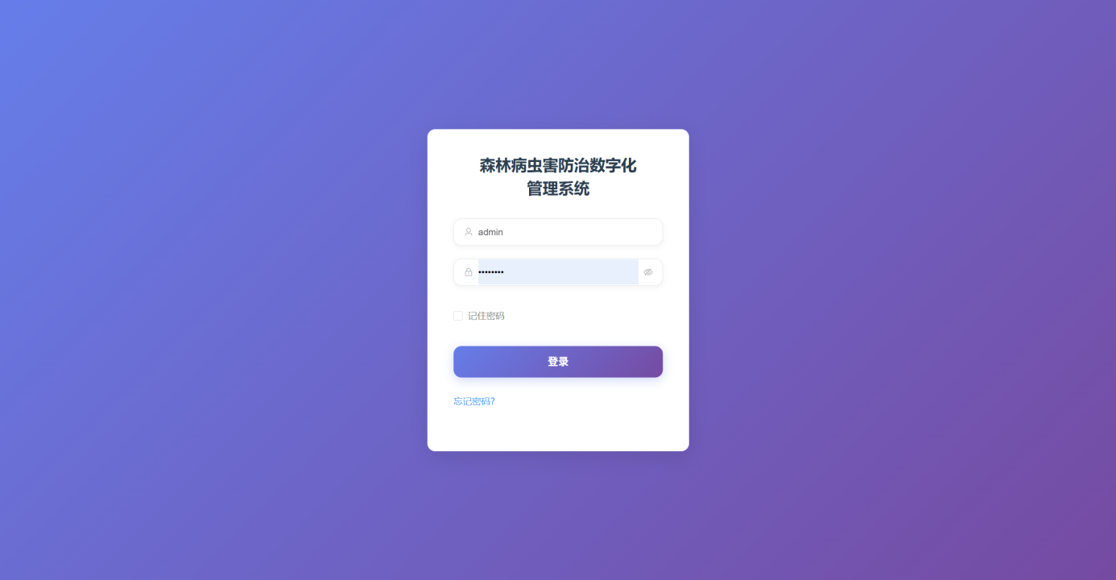

## 忘记密码

如果忘记了登录密码，可以点击登录表单下方的"忘记密码"链接。系统提供了密码重置功能，用户可以通过注册时的邮箱信息来重置密码。

密码重置过程需要验证用户身份，确保账号安全。重置密码后，建议立即登录系统并修改为一个强密码，密码应包含大小写字母、数字和特殊字符。

操作参考如下截图：

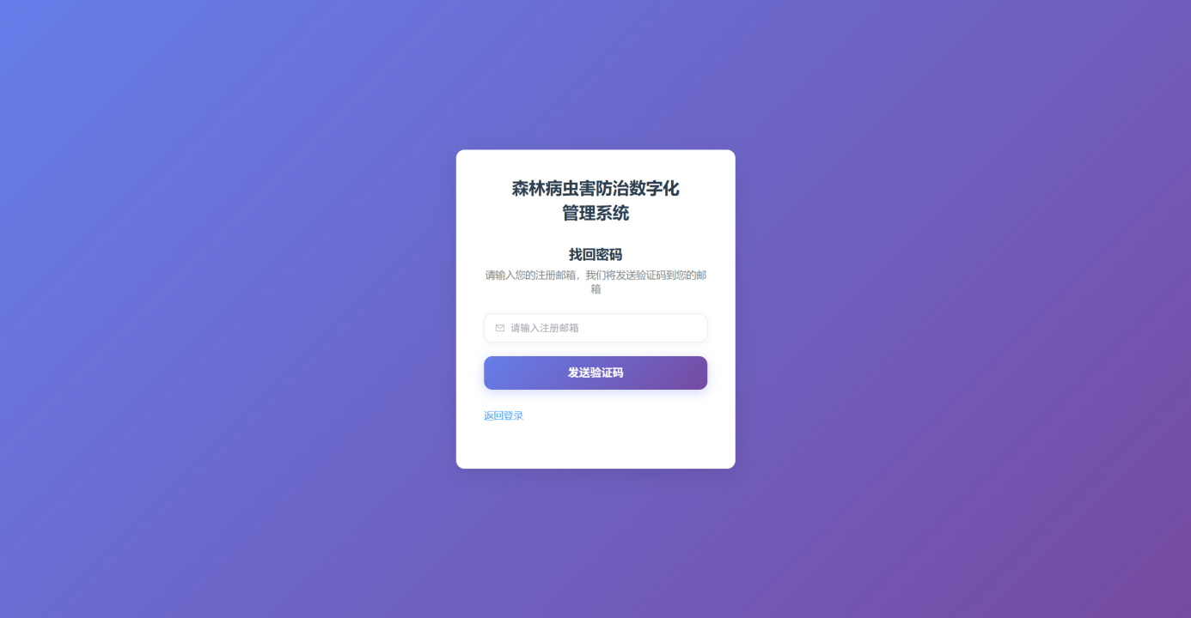

# 病虫害识别

## 识别功能概述

病虫害识别是系统的核心功能之一，为用户提供了多种识别方式。通过先进的图像识别技术和专家知识库，系统能够帮助用户快速准确地识别各种森林病虫害问题。

识别功能支持单张图片识别、症状识别、综合识别和批量识别四种方式。用户可以根据实际需要选择合适的识别方式。系统还提供了基于症状描述的识别方法，即使没有图片，也能通过文字描述进行初步判断。

## 图片识别操作

进入病虫害识别页面后，点击页面右侧“+新增识别”按钮，用户首先看到的是图片上传区域。点击上传区域或拖拽图片文件到指定区域即可开始上传。系统支持常见的图片格式，包括JPG、PNG、GIF等，上传完成后点击开始识别按钮。

上传图片时，系统会显示上传进度，确保用户了解操作状态。上传完成后，图片会在页面中预览显示，用户可以确认图片是否清晰可用。如果发现图片质量不佳，可以重新上传更清晰的图片。图片识别过程中，系统会显示处理进度提示，通常在几秒钟内就能完成识别。了提高识别准确性，建议上传的图片应该清晰地显示病虫害特征。

操作参考如下截图：

图形用户界面, 应用程序

AI 生成的内容可能不正确。

## 批量识别功能

对于需要处理大量图片的用户，系统提供了批量识别功能。在识别页面选择批量模式后，用户可以一次性上传多张图片进行识别。

批量识别时，系统会按顺序处理每张图片，并在页面上实时显示处理进度。用户可以看到当前正在处理第几张图片，以及整体的完成进度。处理完成后，系统会生成一个综合的识别报告，包含所有图片的识别结果。

操作参考如下截图：

图形用户界面, 应用程序

AI 生成的内容可能不正确。

## 症状描述识别

除了图片识别外，系统还提供了基于症状描述的识别功能。这种方式特别适合无法获得清晰图片的情况，或者作为图片识别的补充验证。

用户需要在文本框中详细描述观察到的症状，包括受害植物种类、症状出现的部位、症状的外观特征、发生的时间和环境条件等。描述越详细，识别结果的准确性就越高。

系统会根据输入的描述信息，结合专家知识库进行分析，给出可能的病虫害判断。

操作参考如下截图：

图形用户界面, 应用程序

AI 生成的内容可能不正确。

## 综合识别方法

系统还支持除了上传图片外添加额外的症状描述及环境信息，如发生地点的气候条件、季节、寄主植物的生长状况，植物、位置信息等。这些信息有助于系统做出更准确的判断，特别是对于症状相似的不同病虫害。

用户可以在识别结果页面查看详细的病虫害信息，包括形态特征、发生规律、危害症状、防治方法等专业知识。

操作参考如下截图：

图形用户界面, 应用程序

AI 生成的内容可能不正确。

## 识别历史管理

系统会自动保存用户的识别历史记录，用户可以在历史记录页面查看之前的所有识别操作。历史记录包括识别时间、位置信息等详细信息。

用户可以对历史记录进行搜索和筛选，快速找到需要的识别记录。支持按时间范围、识别状态来进行筛选。

操作参考如下截图：

图形用户界面, 应用程序

AI 生成的内容可能不正确。

历史记录还支持删除操作，来清理不需要的记录，保持记录列表的整洁。但建议保留重要的识别记录，这些数据对于跟踪病虫害发展趋势具有重要价值。点击“删除”按钮弹窗确认删除。

操作参考如下截图：

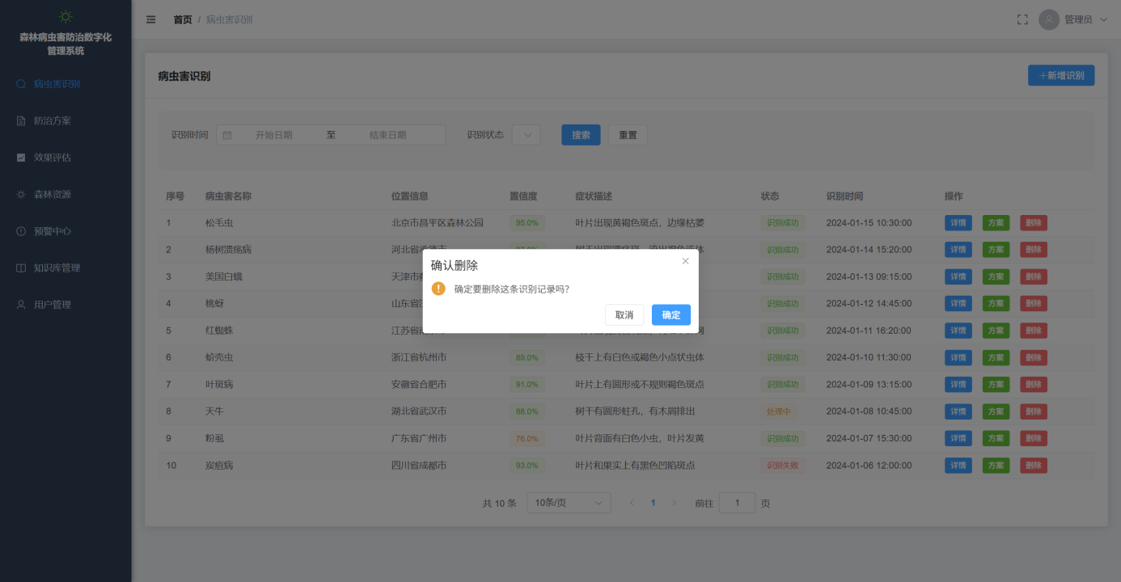

# 防治方案管理

## 防治方案概述

防治方案管理是系统的重要功能模块，为用户提供了专业的病虫害防治指导。防治方案不仅包括具体的防治措施，还涵盖了方案描述、预计面积、预防开始时间和预防结束时间等详细信息。防治方案管理展示所有的防治方案、状态及执行进度。

用户可以从病虫害识别列表中点击操作列的“方案”按钮跳转至病虫防治方案管理列表，也可以点击导航菜单“防治方案”进入防治方案管理列表。

操作参考如下截图：

图形用户界面, 应用程序, Word

AI 生成的内容可能不正确。

支持按照方案名称、病虫害类型及方案状态搜索对应的方案。

操作参考如下截图：

图形用户界面, 应用程序, Word

AI 生成的内容可能不正确。

## 创建防治方案

创建新的防治方案时，用户首先需要选择目标病虫害类型。系统提供了完整的病虫害分类目录。用户还需要填写防治区域的基本信息，包括面积、地形条件、植被类型、受害程度等。在防治方法选择部分，系统提供了生物防治、化学防治、物理防治等多种方法。用户还可以设置防治计划的时间安排，包括防治开始时间、预估结束时间等。

操作参考如下截图：

图形用户界面, 应用程序, Teams

AI 生成的内容可能不正确。

防治方案创建成功后,点击具体的防治方案可查看方案详情及方案任务执行情况。

操作参考如下截图：

图形用户界面, 应用程序

AI 生成的内容可能不正确。

## 防治任务管理

防治方案制定完成后，用户可以创建具体的防治任务。任务管理功能帮助用户将防治方案分解为可操作的具体任务，确保防治工作的有序进行。

创建任务时，用户需要指定任务负责人、执行时间、所需资源等信息。系统支持任务分配功能，管理员可以将任务分配给具体的执行人员。任务执行人员可以在自己的任务列表中查看分配给自己的所有任务。点击防治方案详情,创建任务。

操作参考如下截图：

图形用户界面, 应用程序

AI 生成的内容可能不正确。

任务创建成功后可点击“分配”按钮可重新分配给其他人员执行。

操作参考如下截图：

图形用户界面, 应用程序, Teams

AI 生成的内容可能不正确。

管理人员可以通过防治方案管理列表中操作“跟踪”按钮来跟踪防治工作任务执行情况。

操作参考如下截图：

图形用户界面, 文本, 应用程序

AI 生成的内容可能不正确。

# 预警管理

## 预警系统概述

预警管理系统是森林病虫害防治工作的重要工具，通过对历史数据、环境因子和病虫害发生规律的综合分析，提前预测可能发生的病虫害问题，为防治工作赢得宝贵时间。用户可以根据预警级别和内容，提前制定应对措施，有效降低病虫害造成的损失。

## 预警查看

在预警管理页面，用户可以查看当前所有有效的预警信息。预警信息按照紧急程度分为不同级别，用不同颜色标识，确保用户能够快速识别重要信息。

每条预警信息都包含详细内容，包括预警标题、预警类型、风险等级、影响区域、发布时间、可能的危害程度、建议采取的防范措施等。

操作参考如下截图：

电脑软件的截图

AI 生成的内容可能不正确。

预警列表支持多种筛选和排序方式，用户可以按照预警类型、预警级别、区域、预警状态等条件进行筛选，快速找到关注的预警信息。

操作参考如下截图：

电脑软件截图

AI 生成的内容可能不正确。

## 预警响应

收到预警信息后，用户需要制定相应的响应措施。系统提供了预警响应管理功能，帮助用户系统化地处理预警信息。

用户可以为每条预警创建处理计划，详细说明处理结果和处理描述。这些信息对于评估响应效果和改进应急预案具有重要价值。点击具体预警信息操作列的“处理”按钮，填写对应的处理结果和处理说明信息后提交。

操作参考如下截图：

图形用户界面, 应用程序, Teams

AI 生成的内容可能不正确。

## 预警维护

用户可以添加预警，查看每条预警信息的详情，可编辑对应的预警详情，也可删除对应的预警信息。

点击预警中心右侧的“+添加预警”按钮，可添加预警信息。

操作参考如下截图：

图形用户界面, 应用程序

AI 生成的内容可能不正确。

点击具体预警信息操作列的“详情”按钮，可查看预警信息详情。

操作参考如下截图：

图形用户界面, 应用程序

AI 生成的内容可能不正确。

点击具体预警信息操作列的“编辑”按钮，可编辑预警信息详情。

操作参考如下截图：

图形用户界面, 应用程序

AI 生成的内容可能不正确。

点击具体预警信息操作列的“删除”按钮，弹框确认删除后，可删除当前预警信息。

操作参考如下截图：

电脑的截图

AI 生成的内容可能不正确。

# 森林资源管理

## 森林资源基础信息

森林资源管理模块帮助用户建立完整的森林资源档案，为病虫害防治工作提供基础数据支撑。系统支持对森林区域的详细信息进行记录和管理，包括地理位置、面积范围、植被构成、地形地貌等多方面内容。

每个森林区域都有唯一的标识编号，便于在其他功能模块中进行关联引用。区域信息的录入采用结构化的表单设计，确保数据的标准化和完整性。点击森林资源导航栏,可查看管理的森林资源列表。

操作参考如下截图：

图形用户界面, 应用程序

AI 生成的内容可能不正确。

支持按照资源名称、资源类型、所在区域及健康状况筛选具体的资源信息。

操作参考如下截图：

图形用户界面, 应用程序, Word

AI 生成的内容可能不正确。

## 区域信息录入

新增森林区域时，用户需要填写完整的基础信息。区域名称应该具有明确的地理意义，便于识别和管理。地理坐标可以通过GPS设备获取，也可以在地图上直接标注。

面积信息的录入支持多种单位，系统会自动进行单位换算。对于不规则区域，用户可以通过多点标注的方式确定边界范围，系统会自动计算区域面积。

经度维度等地形信息对于病虫害的发生和防治具有重要影响。系统提供了标准化的地形分类选项，用户可以根据实际情况进行选择。

点击森林资源管理列表右侧“+添加资源”按钮，可添加具体资源信息。

操作参考如下截图：

图形用户界面, 应用程序

AI 生成的内容可能不正确。

## 森林资源维护

工作人员需定期维护森林资源信息，点击森林资源管理列表的“详情”操作，可查看资源详情及巡检记录。

操作参考如下截图：

图形用户界面, 应用程序

AI 生成的内容可能不正确。

点击森林资源管理列表的“编辑”操作，可编辑资源详情,及时更新资源的最新信息。

操作参考如下截图：

图形用户界面, 应用程序

AI 生成的内容可能不正确。

点击森林资源管理列表的“删除”操作，弹框确认是否删除资源信息。

操作参考如下截图：

电脑软件截图

AI 生成的内容可能不正确。

## 森林资源地图

点击森林资源管理列表的“地图”操作，加载森林资源的地图信息，且支持地图页面编辑资源及资源详情查看。

操作参考如下截图：

图形用户界面, 地图

AI 生成的内容可能不正确。

# 效果评估

## 效果评估概述

效果评估是森林病虫害防治工作的重要环节，通过科学系统的评估，可以客观反映防治措施的实施效果，为改进防治策略提供依据。

评估工作应该在防治措施实施后的适当时间进行，既要给防治措施充分的作用时间，又要及时获得评估结果。系统提供了标准化的评估流程和工具，确保评估结果的客观性和可比性。效果评估列表展示所有防治方案对应的效果评估，可按照方案名称、评估时间和评估结果进行筛选。

操作参考如下截图：

图形用户界面, 应用程序

AI 生成的内容可能不正确。

## 创建评估项目

创建新的评估项目时，用户首先需要选择要评估的防治方案或防治活动，及评估时间。防治前后的照片和视频资料的上传，作为评估数据的重要补充。图像资料能够直观反映防治前后的变化情况，增强评估结果的说服力。

评估指标的选择可以根据具体的评估目的进行填写，系统提供了包括病虫害密度降低率、受害面积减少率和植物恢复程度。选择具体的评估结果、评估说明及具体的改进意见填写。具体操作,点击效果评估页面右侧的“+新增评估”按钮，添加评估项目的详情。

操作参考如下截图：

图形用户界面, 应用程序

AI 生成的内容可能不正确。

## 效果评估报告

每个效果评估方案，支持效果评估报告的下载和打印报告操作。

操作参考如下截图：

电脑萤幕的截图

AI 生成的内容可能不正确。

# 知识库管理

## 知识库概述

知识库管理模块是系统的重要支撑功能，汇集了森林病虫害防治领域的专业知识和实践经验。知识库内容涵盖病虫害基础知识、防治技术、案例分析、法规政策等多个方面，为用户提供全面的专业指导。

知识库采用结构化的组织方式，便于用户查找和使用相关知识。点击知识库管理菜单可查看当前系统所有的知识库信息。

操作参考如下截图：

图形用户界面, 应用程序

AI 生成的内容可能不正确。

系统支持多种检索方式，包括知识标题、知识分类、知识类型、发布状态等，帮助用户快速找到所需信息。

操作参考如下截图：

图形用户界面, 文本, 应用程序

AI 生成的内容可能不正确。

## 添加知识库

系统支持创建病虫害防治、森林管理、树种识别、生态保护及法律法规相关的知识库。

知识内容的录入采用标准化的模板，确保信息的完整性和一致性。系统可以插入图片、表格、链接等多媒体内容，增强知识表达的直观性。

知识库管理右侧点击“+添加知识”按钮，添加知识，录入知识信息后点击添加。添加成功的知识是“待发布”状态，管理员点击“发布”后该知识进入知识库列表，对所有工作人员可见。

操作参考如下截图：

图形用户界面, 应用程序

AI 生成的内容可能不正确。

添加成功的知识是“草稿”状态，管理员点击“发布”确认发布后，该知识进入知识库列表，对所有工作人员可见。

操作参考如下截图：

电脑软件截图

AI 生成的内容可能不正确。

## 知识库详情

点击知识库管理列表中具体的知识，操作点击“查看”可查看具体的知识详情。

操作参考如下截图：

图形用户界面, 应用程序

AI 生成的内容可能不正确。

## 知识维护与更新

知识库的内容需要定期维护和更新，以保证信息的时效性和准确性。系统提供了知识编辑和删除功能。

点击知识操作的”编辑”按钮，支持知识的更新。

操作参考如下截图：

图形用户界面, 文本, 应用程序, 电子邮件

AI 生成的内容可能不正确。

点击知识操作的”删除”按钮，确认删除弹框点击确认后删除选中的知识。

操作参考如下截图：

电脑软件截图

AI 生成的内容可能不正确。

# 用户管理

## 用户管理概述

用户管理是系统管理的核心功能，管理员可以创建、修改、禁用用户账号，管理用户的基本信息和账号状态。用户信息包括用户名、姓名、邮箱、电话、所属部门、职务等基本信息。

用户状态管理包括启用、禁用操作。禁用的用户无法登录系统。 点击用户管理菜单可查看当前系统所有用户信息。

操作参考如下截图：

图形用户界面, 应用程序

AI 生成的内容可能不正确。

支持按照用户名、姓名、角色及状态筛选用户信息。

操作参考如下截图：

图形用户界面, 文本, 应用程序

AI 生成的内容可能不正确。

## 添加用户

点击用户管理列表右侧的“+添加用户”按钮,录入用户基本信息及分配对应的角色后，点击添加创建新用户。按照选择的角色，系统自动分配对应的角色菜单权限。

操作参考如下截图：

图形用户界面, 应用程序

AI 生成的内容可能不正确。

## 用户维护

点击用户操作“查看”按钮，可查看用户的基本信息及分配的菜单权限信息。

操作参考如下截图：

图形用户界面, 应用程序

AI 生成的内容可能不正确。

点击用户操作“编辑”按钮，可编辑用户的基本信息。

操作参考如下截图：

图形用户界面, 应用程序

AI 生成的内容可能不正确。

点击用户操作“禁用”按钮，弹框确定禁用该账号信息。

操作参考如下截图：

图形用户界面, 文本, 应用程序, 电子邮件

AI 生成的内容可能不正确。

点击用户操作“重置密码”按钮，弹框确认重置密码。

操作参考如下截图：

图形用户界面, 文本, 应用程序, 电子邮件

AI 生成的内容可能不正确。

# 个人中心

## 个人信息管理

个人中心为用户提供了管理个人账号信息的功能，用户可以查看和修改自己的基本信息，包括姓名、邮箱、头像等。个人信息的完整性有助于系统提供更好的个性化服务。

头像上传功能支持常见的图片格式，系统会自动调整图片尺寸，确保显示效果的一致性。个性化头像有助于增强用户的系统归属感。

点击右上角展示的登录用户姓名下拉框，选择“个人中心”进入个人中心页面编辑个人信息。

操作参考如下截图：

图形用户界面, 应用程序

AI 生成的内容可能不正确。

## 密码管理

密码管理功能允许用户主动修改登录密码，定期更换密码是维护账号安全的重要措施。密码修改需要先验证当前密码，确保操作的安全性。

新密码必须符合系统的密码安全策略，包括长度要求、复杂度要求等。系统会实时检查新密码的强度，并提供改进建议。

点击右上角展示的登录用户姓名下拉框，选择“个人中心”进入个人中心页面修改密码。

操作参考如下截图：

图形用户界面, 应用程序

AI 生成的内容可能不正确。